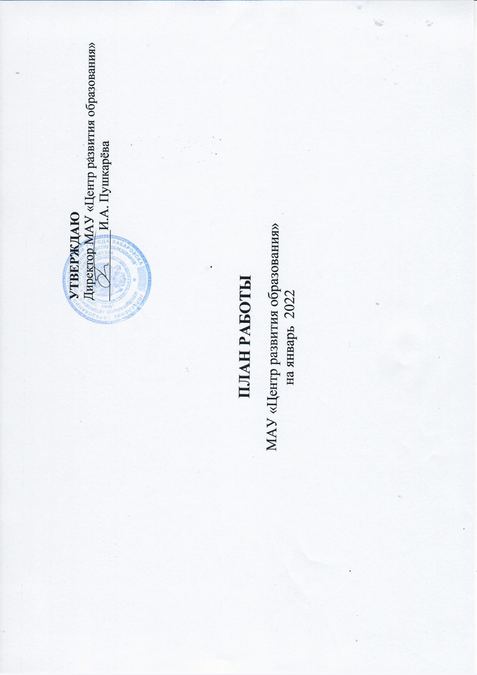
Дата, время, место проведения | Мероприятия | Ответственные | Категория
- Праздничные, общегородские мероприятия
10.01 – 31.01.2022  МАУ ЦРО | Городской конкурс профессионального мастерства «Педагогический звездопад – 2022» | Специалисты МАУ ЦРО | Педагоги ОУ
10.01-31.01.2022  МАУ ЦРО | Городской смотр – конкурс поисковых отрядов на соискание премии имени Героев Советского Союза 202–й Воздушно десантной бригады | Добрин А.В.,  лаборатория дополнительного образования и воспитательной работы | Педагоги ОУ
10.01- 31.01.2022  МАУ ЦРО | Региональный этап Всероссийской олимпиады школьников (9-11 классы) | Нартова Н.Л., предметно-методическая лаборатория | Педагоги, обучающиеся
10.01- 31.01.2022  МАУ ЦРО | Муниципальный этап Всероссийского конкурса научно-технологических проектов «Большие вызовы» | Нартова Н.Л., предметно-методическая лаборатория | Педагоги, обучающиеся
10.01-31.01.2022  МАУ ЦРО | Городской конкурс «Хабаровск – территория лучших» | Кулакова Т.И., предметно-методическая лаборатория | Педагоги, обучающиеся
10.01-31.01.2022  МАУ ЦРО | Смотр-конкурс «Лучшая группа ДОУ» | Христина Т.С., лаборатория дошкольного, начального общего и инклюзивного образования | Руководители ДОУ
10.01-31.01.2022  МАУ ЦРО | Городской смотр-конкурс «Маленькая страна» | Борзова Н.А., лаборатория дошкольного, начального общего и инклюзивного образования | Руководители ДОУ
24.01-31.01.2022  МАУ ЦРО | Городской конкурс «Я – гражданин России» | Коломиец Г.Е., предметно-методическая лаборатория | Педагоги, обучающиеся
2. Организационные мероприятия
10.01. – 14.01.2022  МАУ ЦРО | Организация городского конкурса «Лучшая программа по организации каникулярного отдыха» | Кучерова С.Н., лаборатория дополнительного образования и воспитательной работы |  | Педагоги ОУ
10.01-31.01.2022  МАУ ЦРО | Организация городского конкурса смотра-конкурса «Лучшая группа ДОУ» | Христина Т.С. лаборатория дошкольного, начального общего и инклюзивного образования |  | Руководители ДОУ
10.01.-31.01.2022  МАУ ЦРО | Работа «горячей линии» по вопросам персонифицированного дополнительного образования. Активация сертификатов ПФДО | Загорская И.С., лаборатория дополнительного образования и воспитательной работы |  | Родители/ законные представители
10.01-31.01.2022  МАУ ЦРО | Организация городского конкурса по основам предпринимательской деятельности и потребительских знаний | Коломиец Г.Е., предметно-методическая лаборатория |  | Педагоги, обучающиеся
10.01-31.01.2022  МАУ ЦРО | Организация участия общеобразовательных организаций во Всероссийских открытых уроках «ПроеКТОриЯ» | Карасёва Ю.Н.,  предметно-методическая лаборатория |  | Педагоги, обучающиеся
10.01-31.01.2022  МАУ ЦРО | Подготовка индивидуальных заданий по 4-м предметам для ежегодной городской олимпиады младших школьников | Данилина Н.В., Белан Н.Н., лаборатория дошкольного, начального общего и инклюзивного образования |  | Обучающиеся ОУ
10.01-31.01.2022  МАУ ЦРО | Мониторинг изучения потребности создания специальных условий обучения детей с ОВЗ, детей-инвалидов в 1-м классе 2022-2023 г. | Борзова Н.А., Христина Т.С., лаборатория  дошкольного, начального общего и инклюзивного образования |  | Руководители ДОУ
10.01 – 31.01.2022 | Подготовка проектов Уставов ОУ в новой редакции | Бабенко С.С.,  лаборатория кадрового обеспечения |  | Руководители ОУ
10.01 – 31.01.2022 | Статистический отчет на 01.01.2022 по регламентации образовательной деятельности по учреждениям дополнительного и дошкольного образования | Бабенко С.С.,  лаборатория кадрового обеспечения |  | Руководители ОУ
10.01 – 31.01.2022  (по графику) | Проведение экспертизы управленческой деятельности руководящих работников ОУ | Бабенко С.С.,  Кротова А.А.,  лаборатория кадрового обеспечения |  | Руководители ОУ
10.01.-31.01.2022  МАУ ЦРО | Организация взаимодействия с образовательными платформами: Учи.ру, РЭШ, Я-Класс, Яндекс.Учебник и др. | Кутилова В.В.,  лаборатория учебно-методического, информационного и медийного обеспечения |  | Педагоги, обучающиеся
10.01-31.01.2022  МАУ ЦРО | Организация городского конкурса компьютерного творчества «Цифровой художник» | Кутилова В.В.,  лаборатория учебно-методического, информационного и медийного обеспечения |  | Педагоги, обучающиеся
10.01-31.01.2022  МАУ ЦРО | Организация городского конкурса анимации для обучающихся 5-11 классов «Мир мультфильмов» | Кутилова В.В.,  лаборатория учебно-методического, информационного и медийного обеспечения |  | Педагоги, обучающиеся
10.01-31.01.2022  МАУ ЦРО | Организация онлайн-викторины по функциональной грамотности | Кулакова Т.И., предметно-методическая лаборатория Кутилова В.В.,  лаборатория учебно-методического, информационного и медийного обеспечения |  | Педагоги, обучающиеся
11.01- 31.01.2021  МАУ ЦРО | Организация городского конкурса рисунка «Безопасный труд глазами детей» | Мальцева Н.В.,  лаборатория дополнительного образования и воспитательной работы |  | Руководители ДОУ,  заместители директоров по ВР
14.01-19.01.2022  Синагога г. Хабаровска | Организация проведения открытых уроков в рамках Недели Памяти Жертв Холокоста для учащихся образовательных учреждений г. Хабаровска | Добрин А.В.,  лаборатория дополнительного образования и воспитательной работы |  | Педагоги, обучающиеся ОУ
15.01-31.01.2022  МАУ ЦРО | Организация городского смотра-конкурса «Маленькая страна» | Борзова Н.А., лаборатория дошкольного, начального общего и инклюзивного образования |  | Руководители ДОУ
16.01-26.01.2022  (по отдельному графику) | Приемка лагерей с дневным пребыванием | Кучерова С.Н., лаборатория дополнительного образования и воспитательной работы |  | Руководители ОУ
20.01-28.01.2022  МАУ ЦРО | Подготовка информации для Роскомнадзора о проведенных в образовательных организациях мероприятиях по защите персональных данных в сети Интернет | Кутилова В.В.,  лаборатория учебно-методического, информационного и медийного обеспечения |  | Руководители ОО, педагоги
24.01 -31.-01.2022  МАУ ЦРО | Организация муниципального этапа чемпионата профессионального мастерства школьников «WorldSkills Russia juniors - 2022» | Викулова О.А., лаборатория дополнительного образования и воспитательной работы |  | Руководители ОУ
3. Семинары, учебная деятельность
14.01.2022  15.30  МБОУ гимназия № 5 | Семинар «Конфликты в реалии школьной жизни. Экологичное взаимодействие учителя с учеником как фактор профилактики конфликтных ситуаций» | Данилина Н.В., Парфенова С.В.,  лаборатория дошкольного, начального общего и инклюзивного образования |  | Педагоги, психологи Центрального района
11.01.2022  10.00  МАОУ гимназия № 6 | Заседание городского методического объединения классных руководителей  «Реализация программы воспитания в классном коллективе» | Друца А.П.,  лаборатория дополнительного образования и воспитательной работы |  | Руководители ШМО
18.01.2022  15.00  МАУ ЦРО | Семинар «Формирование функциональной грамотности в учреждениях дополнительного образования » | Мальцева Н.В.,  лаборатория дополнительного образования и воспитательной работы |  | Заместители директоров по УВР учреждений дополнительного образования
19.01.2022  10.00  МАУ ЦРО  (онлайн трансляция) | Школа старшего воспитателя ДОУ  «Организация взаимодействия с родителями. Инновационные формы работы с родительской общественностью» | Борзова Н.А., лаборатория дошкольного, начального общего и инклюзивного образования |  | Старшие воспитатели ДОУ
20.01.2022  15.00  МАУ ЦРО | Семинар «Возможности использования арт-технологий в диагностике и коррекции тревожности» | Парфенова С.В., лаборатория дошкольного, начального общего и инклюзивного образования |  | Педагоги-психологи ОУ,ДОУ,УД
20.01.2022  10.00  МАУ ЦРО | Супервизия для педагогов-психологов дополнительных учреждений | Парфенова С.В., лаборатория дошкольного, начального общего и инклюзивного образования |  | Педагоги-психологи УДОД
20.12.2022  15.00  МАОУ СОШ № 77 | Семинар «Обучение учащихся программированию: проблемы и пути решения» | Нартова Н.Л., предметно-методическая лаборатория |  | Учителя информатики
21.01.2022  15.30  МБОУ гимназия № 5 | Мастер-класс «Инструменты и установки экологичной коммуникации» | Данилина Н.В., Парфенова С.В.  лаборатория дошкольного, начального общего и инклюзивного образования |  | Учителя, педагоги-психологи Центрального района
25.01.2022  12.00  МАОУ «Экономическая гимназия»  дистанционный формат | Семинар «Модель формирования предпринимательских компетенций и финансовой грамотности как способ достижения планируемых результатов ФГОС» | Кулакова Т.И., предметно-методическая лаборатория |  | Заместители директоров по УВР
25.01.2022  10.00  МАОУ  «Школа МЧС» | Семинар «Системно-деятельностный подход при организации уроков ОБЖ в условиях реализации ФГОС» | Бакуменко М.С., предметно-методическая лаборатория |  | Учителя ОБЖ
26.01.2022  10.00  МАУ ЦРО  (онлайн - трансляция) | Школа начинающего педагога ДОУ «Работа с детьми инофонами и мигрантами»» | Христина Т.С., лаборатория дошкольного, начального общего и инклюзивного образования |  | Начинающие педагоги ДОУ
26.01.2022  15.00  МБОУ СОШ № 46 | Семинар «Развитие креативного мышления на уроках музыки» | Кулакова Т.И., предметно-методическая лаборатория |  | Учителя музыки
26.01.2022  10.00  МАУ ДО «ДТДиМ» | Заседание городского методического объединения «Игровые технологии как средство формирования познавательных интересов у учащихся на занятиях по вокалу». | Друца А.П.,  лаборатория дополнительного образования и воспитательной работы |  | Педагоги УДОД
27.01.2022  14.30  МАУ ЦРО  (онлайн - трансляция) | Семинар «Современные подходы преподавания ОРКСЭ в условиях реализации ФГОС НОО» | Данилина Н.В., Белан Н.Н., лаборатория дошкольного, начального общего и инклюзивного образования |  | Учителя начальных классов
27.01.2022  15.00  МАОУ «СШ № 35» | Совещание-практикум «Развитие креативного мышления на уроках технологии» | Карасёва Ю.Н.,  предметно-методическая лаборатория |  | Учителя технологии
28.01.2022  15.00  МАОУ  «Математический лицей» | Совещание-практикум «Совершенствование профессионального мастерства учителей русского языка и литературы, формирование читательской грамотности» | Кулакова Т.И., предметно-методическая лаборатория. |  | Руководители ШМО учителей русского языка и литературы
4. Совещания
13.01.2021  15.00  МАУ ЦРО | Заседание Пресс-клуба молодых педагогов | Киселева А.Я.,  лаборатория кадрового обеспечения |  | Педагоги ОУ
14.01.2021  15.00  МАУ ЦРО | Организационное совещание для руководителей стажировочных площадок по сопровождению руководящих кадров в процессе аттестации | Кротова А.А.,  лаборатория кадрового обеспечения |  | Руководители стажировочных площадок
14.01.2022  15.00  МАУ «ЦРО» | Совещание «Формирование функциональной грамотности обучающихся на уроках иностранного языка» | Погорелова Е.В., предметно-методическая лаборатория |  | Руководители РМО учителей иностранных языков
17.01.2022  15.00  МБОУ СОШ № 30 | «Формирование функциональной грамотности младших школьников» | Данилина Н.В., Белан Н.Н., лаборатория дошкольного, начального общего и инклюзивного образования |  | Заместители директоров по УВР
19.01.2022  15.00  МАУ ЦРО | Совещание для заместителей директоров по УВР по вопросу открытия классов психолого-педагогической направленности | Кулакова Т.И.,  Карасёва Ю.Н.,  предметно-методическая лаборатория |  | Заместители директоров по УВР
19.01.2022  15.00  МБОУ «Правовой лицей» | Совещание «Формирование функциональной грамотности на уроках истории» | Коломиец Г.Е., предметно-методическая лаборатория |  | Учителя истории и обществознания
5. Подготовка аналитической отчетности, материалов, методических материалов

10.01 - 31.01.2022  МАУ ЦРО | Составление аналитического отчета по итогам муниципального этапа Всероссийской олимпиады школьников. | Нартова Н.Л.,  специалисты предметно-методической лаборатории
10.01- 31.01.2022  МАУ ЦРО | Обработка статистической отчетности общеобразовательных организаций и УДОД | Друца А.П.,  лаборатория дополнительного образования и воспитательной работы |  | Руководители ОУ, УДОД
10.01-31.01.2022  МАУ ЦРО | Мониторинг качества организации профориентационной работы в общеобразовательных учреждениях г. Хабаровска | Карасёва Ю.Н.,  предметно-методическая лаборатория |  | Руководители ОУ
10.01-31.01.2022  МАУ ЦРО | Формирование сводного предварительного заказа на учебники, учебные пособия на 2022-2023 учебный год для образовательных организаций по районам, по городу | Шпак Е.С., Кисель А.Г.,  лаборатория учебно-методического информационного и медийного обеспечения |  | Заведующие библиотеками
10.01-31.01.2022  МАУ ЦРО | Обновление базы данных ответственных за организацию профориентационной работы в общеобразовательных учреждениях | Карасёва Ю.Н.,  предметно-методическая лаборатория
10.01-31.01.2022  МАУ ЦРО | Сбор и обработка статистических данных об использовании педагогами общеобразовательных учреждений открытых заданий, размещенных на платформе РЭШ | Коломиец Г.Е., предметно-методическая лаборатория |  | Педагоги ОУ
15.01.2022  МАУ ЦРО | Справка по итогам статотчета по ДОУ | Данилина Н.В., специалисты лаборатории дошкольного и начального образования |  | Руководители ДОУ
15.01.2022  МАУ ЦРО | Справка по итогам Федеральной статистической отчетности по физической культуре и спорту (формы 1-ФК, 3-АФК) | Борзова Н.А.,  лаборатория дошкольного, начального общего и инклюзивного образования |  | Руководители ДОУ
24.01-31.01.2022  МАУ ЦРО | Подготовка аналитической справки о работе с учащимися, состоящими на различных видах учета | Мальцева Н.В.,  лаборатория дополнительного образования и воспитательной работы |  | Руководители ОУ
6. Курсы повышения квалификации
10.01 - 24.01.2022  ХК ИРО | Системно - деятельностный подход как методологическая основа проектирования современного урока с позиций ФГОС | Киселева А.Я.,  лаборатория кадрового обеспечения |  | Педагоги ОУ
10.01 - 24.01.2022  ХК ИРО | Технологии разработки и использования PISA-заданий в обучении: методический практикум | Кравчук А.В.,  лаборатория кадрового обеспечения |  | Педагоги ОУ
17.01-17.02.2022  ХК ИРО | Подготовка экспертов региональных предметных комиссий по проверке выполнения заданий с развернутым ответом экзаменационных работ государственной | Кравчук А.В.,  лаборатория кадрового обеспечения |  | Педагоги ОУ
24.01 – 28.01.2022  ХК ИРО | Разработка и реализация дополнительных общеобразовательных общеразвивающих программ по направлениям робототехника, аддитивные технологии, программирование | Кротова А.А.,  лаборатория кадрового обеспечения |  | Педагоги ОУ
24.01-02.02.2022  ХК ИРО | Школа медиатора: профилактика и управление конфликтами в образовательной среде | Кротова А.А.,  лаборатория кадрового обеспечения |  | Педагоги ОУ
24.01-10.02.2022  ХК ИРО | Подготовка экспертов региональных предметных комиссий по проверке выполнения заданий с развернутым ответом экзаменационных работ государственной итоговой аттестации | Кротова А.А.,  лаборатория кадрового обеспечения |  | Педагоги ОУ
24.01-11.02.2022  ХК ИРО | Функциональная грамотность младших школьников: перспективы формирования и оценки | Кравчук А.В.,  лаборатория кадрового обеспечения |  | Педагоги ОУ
26.01-31.01.2022  ХК ИРО | Подготовка экспертов региональных предметных комиссий по проверке выполнения заданий с развернутым ответом экзаменационных работ государственной итоговой аттестации | Кравчук А.В.,  лаборатория кадрового обеспечения |  | Педагоги ОУ
31.01-05.02.2022  ХК ИРО | Подготовка экспертов региональных предметных комиссий по проверке выполнения заданий с развернутым ответом экзаменационных работ государственной итоговой аттестации | Горенкова Е.А.,  лаборатория кадрового обеспечения |  | Педагоги ОУ
31.01-24.02.2022  31.01-09.02.2022  ХК ИРО | Современные образовательные технологии и актуальные проблемы иноязычного образования в условиях реализации требований ФГОС | Горенкова Е.А.,  лаборатория кадрового обеспечения |  | Педагоги ОУ
31.01-18.02.2022  ХК ИРО | Профессиональная компетентность педагога в соответствие со стандартом дошкольного образования: образовательная деятельность в интересах ребенка | Горенкова Е.А.,  лаборатория кадрового обеспечения |  | Педагоги ОУ

